[](https://1.bp.blogspot.com/-5YYJcJus5_w/Viio94uMunI/AAAAAAAAzsk/Evbhxvx4diQ/s800/fuwafuwa_dome.png)**体育的活動領域部会**

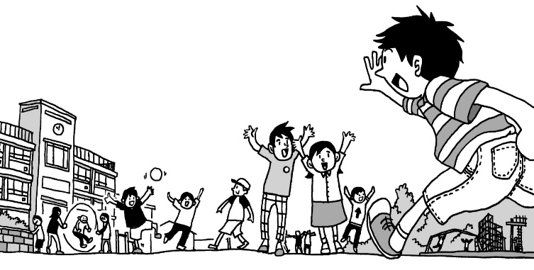

**～いつでも　どこでも　だれとでも～**

**「体育的活動をこれから始めたい！」「もっと体育的活動を発展させたい！**

**そのような学校・先生方に参考となる実践事例が満載です。**

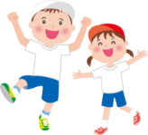

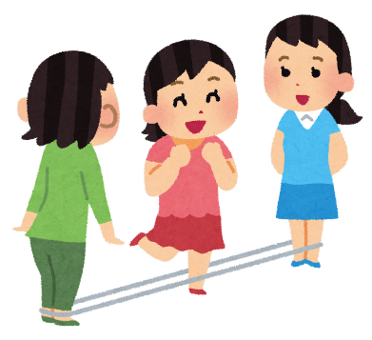

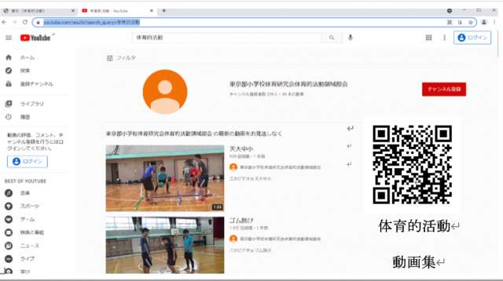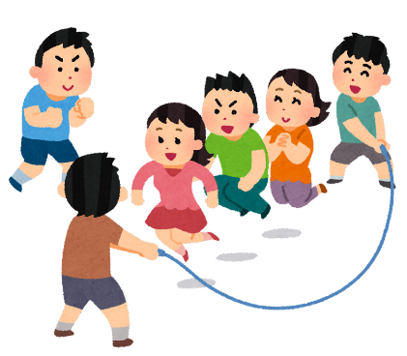

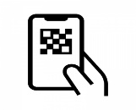



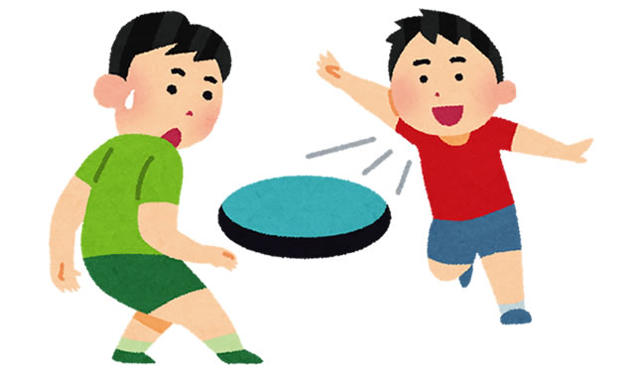

**体育的活動領域部会が作成**

**したYouTubeチャンネルに様々な「運動遊び動画」が掲載されています。実践事例集と共にご活用ください！！！**

令和５年１１月作成

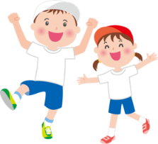[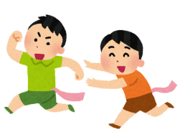](https://2.bp.blogspot.com/-kFzAJQ3HA3k/U5hUrY2SOnI/AAAAAAAAhNI/T0yKgqjrpzM/s800/shippotori_game.png)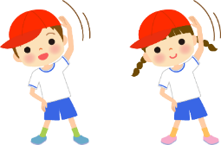**体育的活動で身に付く力**

**体育的活動とは・・・**

**「小学校における体育科の学習時間以外の、体力の向上及び心身の健康の保持増進に関する指導」を指す。本部会では、その研究及び開発に取り組んでいる。また、体育的活動には、次のような特徴がある。**

**➀対象学年・内容・形態・時間・場所・期間などを学校の実態や特色、活動のねらいに応じて多様に設定することができる。**

**➁運動遊びと結び付けやすく、運動の日常化につなげることができる。**

**➂主に「朝の時間」や「休み時間」に体を動かす機会を設定できる。**

運動の日常化につながります

**〇様々な運動遊びに出会えます。**

**〇運動するのが楽しくなり、運動が好きになります。**

**〇様々な運動の基礎的な動きを養い、体育科の学習にもつながっていきます。**

**〇体育科の学習時間以外（例えば、朝の時間、中休み、昼休み、放課後）に運動遊びを行うことで、体を動かす機会が増え、体力の向上につなげることもできます。**

　よりよい集団づくりにつながります

**さあ！**

**体育的活動を始めよう！**



**〇学級集団の協調性を高めることができます。**

・子供が休み時間や放課後等の時間に行う体育的活動の時間を通して、「より楽しく遊ぶ」という目標から気軽に

意見を出し合うことができます。このような経験を積み重ねることで、協調性を身に付けることができます。

**〇課題解決能力を高めることができます。**

・運動遊びを計画・実行・振り返りのサイクルの中で経験することで、学習計画を立てる力やより楽しく遊ぶため

に、ルールや行い方を工夫して課題を解決していく力、自らの学習を振り返る力を身に付けることができます。

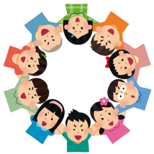

体育的活動で育まれる汎用的な資質・能力

**〇人間関係形成能力**

・体育的活動を通して、お互いを認め合い、みんなと協力して活動する力や思いやりが育ちます。

**〇自己理解・自己管理能力**

・体育的活動を通して、自己の役割の理解、前向きに考える力、忍耐力、主体的行動力につながります。

※この資料「体育的活動で身に付く力」は、今までの体育的活動部の研究成果及び、文部科学省『小学校キャリア教育の手引き（２０２２年３月）』第１章　キャリア教育とは何か（第５節　基礎的・汎用的能力を構成する四つの能力と今後の実践ｐ１９）を参考に作成したものです。

ｐ１**「体育的活動で身に付く力」**のように、特徴や効果があるのですが、学校によって実施の仕方が多様なので、先生方から以下のような声を聞くことがあります。

中休みに長縄しかやってないな。運動遊びを自校でもやってみたいけど、どのように行ったらいいのだろう？

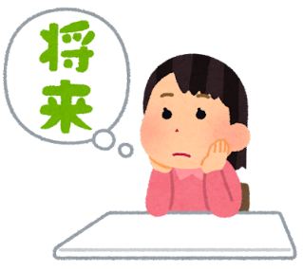

今、自分の学校では体育的活動をやっているけど、もっと子供たちが楽しく行うために、方法を変えたいな。

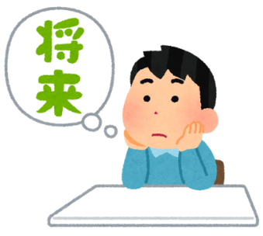

そこで、この資料では、過去の研究から考えられる実施方法や体育的活動を行っている学校の活動例を紹介します。

**＜記載する内容例＞**

**１　【ねらい、期間、時間設定、活動形態、活動の場】**

　　　　学校の実態などに合わせて、「ねらい、期間、時間設定、活動形態、活動の場」を具体的に記載します。

**（１）　ねらい**

・児童が様々な運動遊びを経験し、その楽しさを味わい、日常的に運動遊びに取り組む素地を養う。

・運動遊びを通し、児童の主体性や協働性を育む。

・児童が日常的に運動遊びに親しみ、学校全体で体力向上を図る。

・児童が運動遊びを通して、様々な友達と関わりながら豊かな人間性を育む。

・児童が運動遊びに積極的に取り組み、体を動かす楽しさを知る。　など　様々なねらいが考えられます。

**（２）　期間**

　　　　　実施期間は、大きく２つに分けることができます。

A：年間を通して定期的（週１回など）　　B：月に１〜３回程度行う

**（３）　時間設定**

　　　　　時間設定には、始業時間の前、昼休み、その他、様々な形があります。学校の実態に合わせて設定していくと良いです。学校の場の状況、人数などに応じて柔軟に変更していくことをおすすめします。また、それぞれの長所についても記載します。

1. **始業前の時間　（週１回１５分）**

・低、中、高に分けて行う

|  |  |  |  |  |  |
| --- | --- | --- | --- | --- | --- |
|  | 月 | 火 | 水 | 木 | 金 |
| ８：２５  　｜  ８：４０ | 全校朝会 | 運動遊びタイム  （低学年） | （中学年） | （高学年） | その他の活動 |

・低、高に分けて行う

|  |  |  |  |  |  |
| --- | --- | --- | --- | --- | --- |
|  | 月 | 火 | 水 | 木 | 金 |
| ８：２５  　｜  ８：４０ | 全校朝会 | 運動遊びタイム  （低学年） | （高学年） | （低学年） | （高学年） |

（メリット）中休み、昼休みの時間が確保できる。1日の活動を元気よく始めることができる。

1. **中休みまたは、昼休み　（週１回２０分）**

　・水曜日の中休みに全校で行う

|  |  |  |  |  |  |
| --- | --- | --- | --- | --- | --- |
|  | 月 | 火 | 水 | 木 | 金 |
| １０：１５  　｜  １０：３５ | 中休み |  | 運動遊びタイム  （全学年） | 中休み |  |

（メリット）朝に他の活動を行っている学校でも取り組める。

1. **その他（掃除の時間の裏）**

|  |  |  |  |  |  |
| --- | --- | --- | --- | --- | --- |
|  | 月 | 火 | 水 | 木 | 金 |
| １３：１５  　｜  １３：３５ | 掃除 | 運動遊びタイム  （低学年） | （中学年） | （高学年） | 掃除 |
| 他の学年は掃除 |  |  |

（メリット）中休みと昼休みを確保しつつ、運動遊びを行うことができる。

**（４）　活動形態**

　　　　 体育学習では、学級で１つの運動に取り組むことが多いですが、体育的活動では、活動形態を工夫することが

できます。

**＜活動単位（学級、学年、学校）＞**

|  |  |
| --- | --- |
| 単位  （学級、学年、学校） | 特徴 |
| 学級 | ・子供の様子や特徴などを把握して、活動できる。  ・繰り返し行うことで、遊びを工夫したり、自分たちで進めたりするなどの活動の変化が  見られやすい。 |
| 学年 | ・指導内容を学年で統一して行うことができる。  ・学年間で他学級の子供たちと交流することで、いろいろな人と関わることができる。 |
| 学校  （縦割り班などの  異学年交流） | ・上級生が遊びを進めたり、教えたりして取り組むことができる。  （教えるだけで運動遊びそのものを楽しむことができなくならないように注意！）  ・特別活動と連携して取り組むことができる。 |

**＜遊びの選び方＞**

|  |  |
| --- | --- |
| 選び方 | 特徴 |
| 学級で１つの遊びを決めて行う | 学級のみんなで取り組めて、普段関わりが少ない人とも遊ぶ機会がもてる。 |
| ローテーションで色々な遊びを行う | １つの遊びに偏らず、色々な運動遊びを経験することができる。 |
| 運動遊びを子供が選択して行う | 自己決定して運動遊びを選び、取り組むことができる。 |

**（５）　活動の場**

　　　　活動の単位（学級、学年、学校）に合わせて、場を考えます。学級や遊びの種類などに応じて活動場所を区切って行うことで、安全に行うことができます。

**例１　＜５学級（校庭、体育館の２ヶ所）＞**

➀校庭(４学級)　　　　②体育館(１学級)ローテーションして使用する。

体育館

④

②

③

①

校庭

⑤

**例２　＜６学級（校庭、体育館、屋上の３ヶ所）＞**

1. 校庭（３学級）　　②体育館（２学級） ③屋上（１学級）ローテーションして使用する

屋上

⑥

④

体育館

①

プール

校庭

②

③

体育館

⑤

舞台

**例３　＜８学級（校庭、体育館の２ヶ所）＞**

⑧

⑦

➂

➁

➀

⑥

⑤

➃

**２ 【活動の進め方】**

　　計画を立てて、「やるぞ！」と思っても、「どのように進めたらいいのだろう・・・？」「色々な先生方に伝えるには、

どうしたらいいのかな？」と思う先生もいると思います。そこで、これから体育的活動を始める先生方に進め方の

例を以下に示します。

**遊びを知る**

運動遊び動画を見せたり、一緒に休み時間などに遊んだりして遊びそのものを知らせます。

子供たちがやってみたいと思う遊びを選びます。また、実態やねらいによっては、教師が、行う遊びを精選します。

**遊びを選ぶ**

おもちゃの人形と人の絵

**遊びを楽しむ**

実際に遊びます。初めのうちは、教師もおもいきり遊んで子供を盛り上げたり、遊び方を一緒に考えたりすることで活動の楽しさを味わわせます。

遊んだ後は、振り返りをします。「楽しかったこと。」「改善すること。」「もっと楽しくするにはどうするか。」を話し合います。

**遊びを振り返る**

次回の体育的活動で、どのようにしたらよいか考えます。ICTのアプリを活用した子供同士の共有や、学校掲示板を利用して次回の計画を立てていきます。

**次に向けて考える**

以上のような流れで活動していきます。最初は、教師も子供と一緒に考える必要がありますが、体育的活動を継続していくことで、子供たちだけでも活動を計画して遊ぶことができます。

**３　【実践事例】**

**実施案例①** A小学校　全校児童数：５５７名　　　　　学級数：通常学級１８学級

　　　　　　　　　活動形態・・・学級単位・兄弟学級（例：１年１組と６年１組）

全校運動遊び「ゆうゆうタイム」実施要項

１　ねらい

○子供が様々な運動遊びを経験し、運動遊びの楽しさを味わい、日常的に運動遊びに取り組む素地を養う。

○運動遊びを通し、子供の主体性や協働性を育む。

２　実施方法

①　時間

　＜１学期〜２学期前半　１１月初旬から＞学級

|  |  |  |  |  |  |
| --- | --- | --- | --- | --- | --- |
| 時間 | 月曜日 | 火曜日 | 水曜日 | 木曜日 | 金曜日 |
| 8：20～  8：35  （始業前） | 全校  朝会 | ゆうゆうタイム  (1・2年) | ゆうゆうタイム  (3・4年) | ゆうゆうタイム  (5年) | ゆうゆうタイム  （６年） |
| 読書タイム  (3・4・5・6年) | 読書タイム  (1・2・5・6年) | 読書タイム  （1・2・3・4・6年） | 読書タイム  （1・2・3・4・5年） |

　＜２学期後半　１１月中旬から＞兄弟学級

|  |  |  |  |  |  |
| --- | --- | --- | --- | --- | --- |
| 時間 | 月曜日 | 火曜日 | 水曜日 | 木曜日 | 金曜日 |
| 8：20～  8：35  （始業前） | 全校  朝会 | ゆうゆうタイム  (2・4年) | ゆうゆうタイム  (1・6年) | ゆうゆうタイム  (3・5年) | 読書タイム |
| 読書タイム  (1・3・5・6年) | 読書タイム  (2・3・4・5年) | 読書タイム  （1・2・4・6年） |

＜３学期＞学級

|  |  |  |  |  |  |
| --- | --- | --- | --- | --- | --- |
| 時間 | 月曜日 | 火曜日 | 水曜日 | 木曜日 | 金曜日 |
| 8：20～  8：35  （始業前） | 全校  朝会 | ゆうゆう  (1・2年) | ゆうゆう  (3・4年) | ゆうゆう  (5年) | ゆうゆう  （６年） |
| 読書タイム  (3・4・5・6年) | 読書タイム  (1・2・5・6年) | 読書タイム  （1・2・3・4・6年） | 読書タイム  （1・2・3・4・5年） |

②　使用する場所

　ア　校庭（３学級）　イ　体育館（２学級）　ウ　屋上（１学級）ローテーションして使用する

屋上

⑥

④

体育館

①

プール

校庭

②

③

⑤

体育館

舞台

③　遊びの決定方法

**遊びを決める前に動画資料を見せて児童と共通理解をした上で、遊びに取り組む。**

・遊びを決める際には以下のことを意識して指導すると良い。

ア 基本的に多数決はなし

学級で１つの遊び、または複数の遊びを展開し、児童が自己決定できるようにする。

イ 全員が楽しめる遊び

特定の子供だけが楽しむのではなく、全員が楽しむことができるよう留意する。

ウ 安全に取り組める遊び

④　当日の流れ

**８：１０　登校⇒手洗い⇒荷物整理⇒指定場所への移動**

**８：１５　ゆうゆうタイム準備（担任も指定場所に移動）**

登校後すぐに荷物整理を行い、指定場所に速やかに移動できるよう年度当初から指導を徹底する。また、出欠状況の確認は必ず担任教師が行う。

指定場所についたら役割分担等を明確にしておき、用具の準備等を行い、速やかに遊びができるようにする。当初は担任が中心に準備をすることもあると思うが、慣れてきたところで児童に問いかけ、自分たちで遊びを行う意識の下、準備を児童がすすんで行えるよう指導をする。

**ゆうゆうタイム**

教師が中心となって全員が楽しめるようにするのか、児童が主体となり、場を変えたり、ルールを変更したりしてさらに遊びを楽しめるように促したり、児童の遊びを楽しむ姿を取り上げ、価値付けを行ったりすることは児童の実態を把握し意図的・計画的に指導する。

教科の学習同様に「環境を与える」だけでは子供の力は伸びない。よい動きや遊びの工夫のアイディア、友達との良いかかわり方などを教師が大いに取り上げ価値付けを行う。時には一緒になって活動し、遊びを盛り上げることも積極的に行う。（プレイリーダーの役割）

**8：33　　振り返り（時間がなければ、後ほど教室で行っても良い）**

例）ぐるぐるリレー

T：「もっと楽しむためにこんなルールや工夫があったらいいなって思いついた人いますか？」

「困ったことはありましたか？」「どんなことが楽しかったですか？」

C：「今日は四角形だったけど、今度は三角形にして３チームでやってみたい」

T：「いいですね！では、次のゆうゆうタイムでやってみましょう。」

**※用具、人数、ルール、行い方の視点で工夫を考えてみると良い。**

⑤　年間を通してのプレイリーダーの育成

実施案例① A小学校　全校児童数：（　　　　）名　学級数（　　　　　）

遊び方を変えていくことで、年間を通して多くのプレイリーダーの育成を意図的・計画的に行っていく。また、低学年は教師の姿だけでなく、高学年の姿からも学んでいくことができるようにする。

ア　プレイリーダーの役割

|  |
| --- |
| ・中心となって遊びを決めて進行する  ・遊びを盛り上げる  中心となって遊びを決めて進行することは昨年度から多く見られている。遊びを盛り上げることは多くは見られていないため、今年度はこの2つをバランスよく育んでいく。そのために年度初めには教師が模範となってプレイリーダーを務めたり、高学年段階では十分にプレイリーダーの役割を果たしている子供を価値付けたりして全体に広めていく。低学年段階では教師の動きから学んだり、兄弟学級で高学年から学んだりして段階的に行っていく。 |

イ　プレイリーダー育成計画

|  |  |
| --- | --- |
| 時期 | 遊び方 |
| １学期〜２学期前半 | 学級全員で同じ遊びor学級で複数の遊び  ※教員がプレイリーダーの手本を示す。（特に低学年） |
| ２学期後半 | 兄弟学級（2・4年/1・6年/3・5年）での遊び（同じor複数）  上学年がプレイリーダーとして進める |
| ３学期 | 学級全員で同じ遊びor学級で複数の遊び  ※段階的にプレイリーダーを子供に手放す。 |

⑥　活動の振り返り

活動を次回以降につなげていくためにプレイリーダーを中心に振り返りを行う。振り返りの視点は以下の2点。

**・よかった点、反省点、改善点**

→〇〇のルールが楽しくできた。

もっとみんなで分担をして準備をすれば長く遊べると思う。

今回はルール確認に時間がかかってしまった。次回は事前に確認しておけばいいと思う。

**・遊びの工夫について**

→今回は〇〇のルールで遊んだけれど、次回は△△のルールはどうかな？

ドッジボールに隠れるところを作ったら苦手な人も楽しめるんじゃないかな？

**実施案例②** B小学校　全校児童数：４１３名　学級数：通常学級１３学級、特別支援学級　３学級

活動形態・・・学級単位

令和５年度　レッツゴー！Bスポ！　実施計画

（１）　ねらい

　　◎運動に、積極的に取り組む態度を育てる。

　　◎様々な運動に出会い、体を動かす楽しさを知る。

　　○体力の向上を図る

（２）　実施時間

毎週水曜日と木曜日の中休み（１０：２０〜１０：３５）

水曜日：４・５・６年のうち２学年

木曜日：１・２・３・特別支援学級のうち２学年

（３）　学校の規模

　　児童数：４１３名

　　学級数：通常級１３学級・特別支援学級３学級

（４）　実施場所

　　　体育館・中庭

（５）　進め方

　　・教師が主導で行う。

　　・体育館では学年で体力向上をねらった運動を行い、中庭では複数の遊びから学級で遊びを選んで行う。

＜中休みの動き＞

１０：２０　Bスポミュージックスタート

１０：２０〜１０：２５　準備運動・道具準備（児童が準備・教員が確認）

１０：２５〜１０：３５　運動遊び（教員がマネジメント）

１０：３５〜１０：４０　振り返り・片付け・手洗い

**実施案例③** C小学校（学年単位）

学年児童数：９９名　学級数：３学級　(学年を１２グループに分けて行う)

活動形態・・・「運動遊び委員会」の子供で行う

（１）　ねらい

・運動を得意としていない児童でも運動能力に関係なく取り組めるような、ゲーム性やチャレンジ性の高い遊びを取り入れることで、遊んで外遊びができるようにする。

・運動遊び委員会の児童が、「５年わくわく遊びタイム」の企画・運営をできるようにする。

・運動遊び委員会の児童と活動に参加する子供が協力して、運動遊びをより楽しくするために、行い方やルールを

工夫できるようにする。

・子供だけでも遊びに取り組むことができるようにする。

（２）　体育的活動に取り組む時間・場所

・教員が朝学習や休み時間、学級活動の時間に運動遊びを紹介し、運動遊び委員会の子供に経験させる。

・運動遊び委員会の子供が経験した運動遊びを第５学年の児童が朝学習や中休み、昼休み（１５分間）に取り組むことができるようにする。（移動・準備３分、活動時間１２分）

・校庭に運動遊びの場を設置し、学年を１２グループに分け、ローテーションする。

（３）　実施方法

・事前に運動遊び委員会の児童と担当教員で、「５年わくわく遊びタイム」の打ち合わせをする。

・朝学習や休み時間、学級活動の時間に、運動遊び委員会が企画した運動遊びに取り組む。

・中休みと昼休みに、経験した運動遊びが広がるようにする。

・服装は、体育着に着替えずに、普段着で活動に取り組む。

・ルールは分かりやすいものにして、教員がいなくても児童だけでできる遊びにする。

・第５学年各担任、専科教員が様々な遊びの場を周り、児童と一緒に運動遊びを楽しんだり、運動遊び委員会の児童に助言したりする。

【運動遊び委員会とグループ】

〈運動遊び委員会〉（１組８人　２組８人　３組８人）

〈グループ〉

１A：６人　１B：６人　１C：６人　１D：７人

２A：６人　２B：６人　２C：６人　２D：７人

３A：６人　３B：６人　３C：６人　３D：７人

（４）　活動の流れ

〜準備・開始の仕方〜

運動遊び委員会の児童が用具を準備し、グループごとに選んだ運動遊びの場所に移動し、揃ったグループから開始する。

〜振り返り方〜

運動遊びが楽しかったか、どんな工夫をしたか、次はどうするかなどを話し合う。

|  |  |
| --- | --- |
| 分 | 活動内容 |
| ３ | １、挨拶、移動、準備 |
| １０ | ２、 運動遊びに取り組む  〜遊びの工夫の仕方〜  運動遊びを行っていく中で、さらに楽しく  するために、児童が話し合いながらルール、場、用具などを変えていく。  ➀集合  ➁ルール確認  ➂活動  ➃振り返り（遊び毎） |
| ２ | ３、①片付け　②振り返り（全体）③挨拶 |

（５）　運動遊びの内容

　 　　内容については、日常的にその運動遊びに取り組めるように手軽に準備できるものを設定する。

運動遊び委員会の児童から、「どの運動遊びを行えばみんなが楽しむことができるのか」「運動遊び集を見て、みんなが楽しめるものを探そう」「今、行っている遊びを基にして新たな遊びを創りたい」などの意見もあり、児童が意欲的に運動遊びに取り組むことができるように工夫している姿が見られる。

教師が様々な運動遊びを紹介し、運動遊び委員会の児童が行い方やルールを工夫して運動遊びをより楽しくしたり、遊びを精選したりして内容を決定している。児童に人気のあるものや、身に付けさせたい力に関わる運動遊びを設定することにより、意欲的に活動に取り組むと考える。

